1. 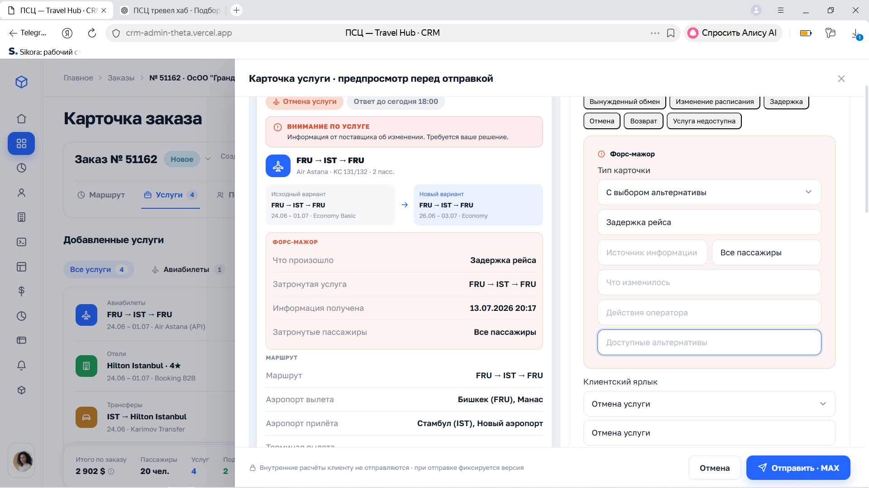

Справа есть пункт, доступные альтернативы при отмене.
Нужна подстановка вариантов как мы делали при вынужденном обмене

2. Да, именно так будет логичнее.
Сейчас каждая карточка относится к конкретной услуге, но можно добавить механику «затронутой цепочки». Например, при сдвиге рейса система покажет, какие связанные услуги требуют проверки: трансфер, гостиница, страховка и дополнительные услуги.
Каждую затронутую услугу можно выделить отдельным блоком с её статусом:
— без изменений;
— требуется переподтверждение;
— необходимо изменить время;
— есть риск отмены или доплаты.
Также можно объединить их общей рамкой события, например «Изменение рейса повлияло на 3 услуги», чтобы оператор сразу видел всю цепочку и мог обработать её комплексно.
Хорошее дополнение, добавим это в логику связанных услуг.

Art, [13 июля 2026 г., 23:27:34]:
Отлично, спасибо!
Важно, чтобы система автоматом подбирала альтерантивные варианты, те умный поиск, а оператор направляет, корректирует и подтверждает, минимально ручного вмешательства и как итог - колоссальная экономия времени!

3. 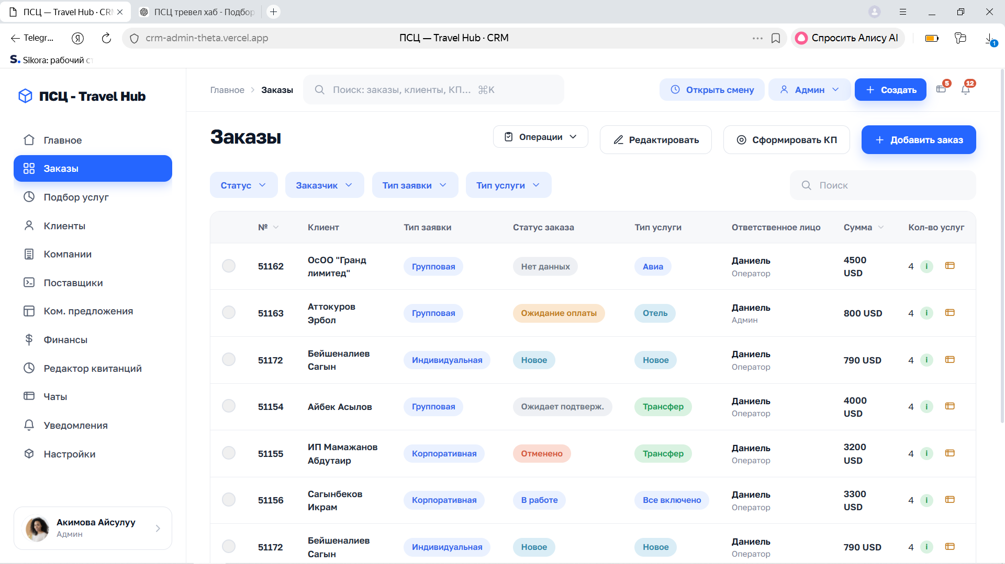

Кнопка операции прыгает в заказах

4. Когда в "Операциях" выбираю документы теряются хлебные крошки, не могу вернуться обратно в заказы, проверьте во всех разделах, которые перенесли в заказы

5. Так же сейчас открыл унификацию пассажиров, не могу внести корректировки, предпросмотреть документ перед выгрузкой.
Так же при создании нового шаблона нет предпросмотра и не понимаю в какой последовательности добавляются поля

6. 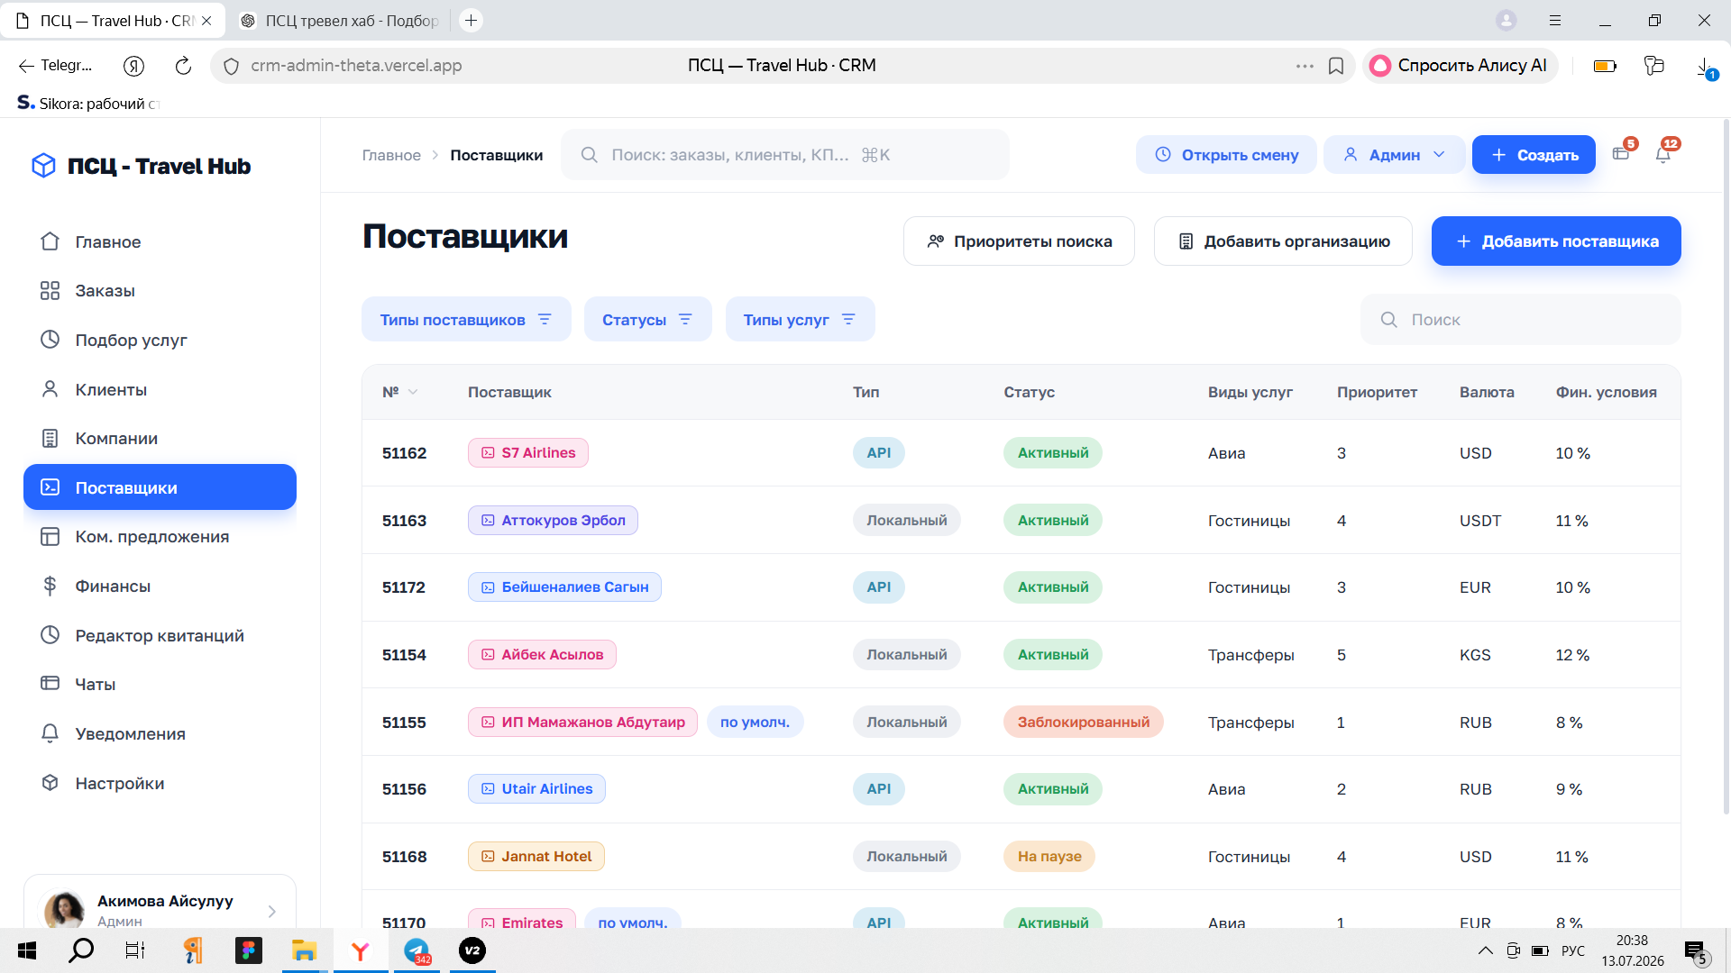

В "ПОставщиках" задублировалоась - "Добавить компанию"

7. 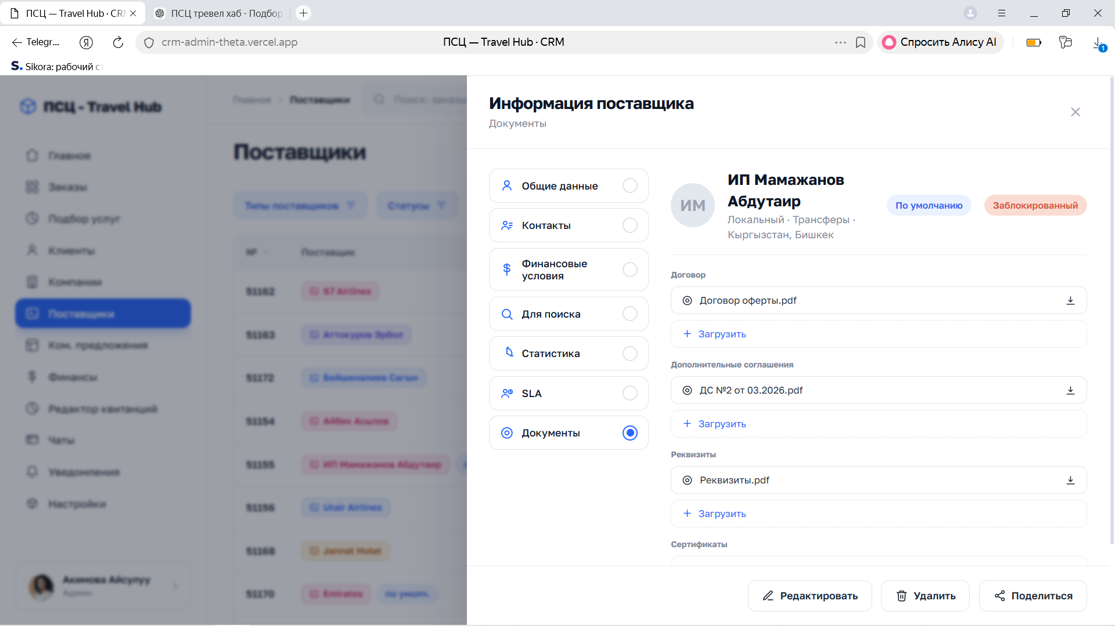

Карточка "Информация поставщика" отличается по наполнению от данных при заполнении нового поставщика.
Так же выбивается структура дизайна

8. 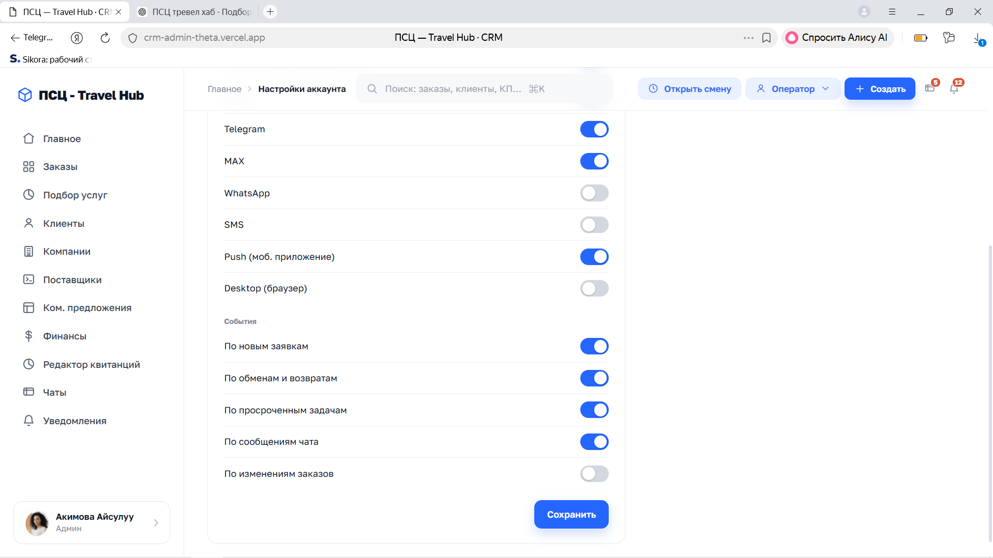

Настройка уведомлений в профайле пользователя должна соотвестовать исходя из настроек доступов оператора, те вариации действий по каждой из услуг (назначается админом, отображается в профайле)

9. По поводу создания и формирования КП, полные данные, сейчас открыл кнопку "Создать КП", а там тупик....
# Доработка формы создания коммерческого предложения
Текущее окно позволяет создать только базовую запись КП, но не учитывает полный процесс подготовки предложения в CRM. Коммерческое предложение должно создаваться на основании конкретной заявки, заказа или входящих данных клиента, после чего оператор переходит к подбору услуг и формированию вариантов.
## 1. Общая логика создания КП
КП может быть создано из нескольких точек системы:
* из карточки заказа;
* из заявки или обращения;
* из чата с клиентом;
* из входящего письма;
* из сообщения в мессенджере;
* из текста, вставленного оператором вручную;
* из уже существующего КП путем копирования;
* вручную без исходных данных.
При создании из заказа, заявки или чата система должна автоматически передавать в КП всю доступную информацию:
* клиента и контрагента;
* контактное лицо;
* пассажиров или гостей;
* маршрут;
* даты поездки;
* города отправления и назначения;
* требования к услугам;
* пожелания клиента;
* бюджет;
* класс обслуживания;
* требования к багажу;
* требования к размещению;
* корпоративную тревел-политику;
* комментарии клиента;
* ранее подобранные услуги.
КП не должно создаваться как полностью изолированный документ. Оно является частью работы с заказом или заявкой.
---
# 2. Что необходимо добавить в окно создания КП
## Заказ или заявка
Поле должно позволять выбрать:
* существующий заказ;
* существующую заявку;
* обращение из чата;
* создать новый заказ на основании КП.
После выбора система автоматически отображает:
* номер заказа или заявки;
* клиента;
* контрагента;
* контактное лицо;
* состав пассажиров;
* краткое описание запроса.
Если КП создается непосредственно из карточки заказа, поле заполняется автоматически.
## Клиент и получатель
Необходимо отображать:
* клиента;
* компанию;
* контактное лицо;
* получателя КП.
Получателем может быть:
* сам клиент;
* контактное лицо компании;
* несколько сотрудников компании;
* сторонний получатель.
Контакты для дальнейшей отправки подтягиваются автоматически из карточки клиента.
## Тип КП
Тип КП должен определять не только внешний вид документа, но и его назначение.
Предусмотреть типы:
* обычное предложение;
* альтернативный вариант;
* предложение по обмену;
* предложение после изменения стоимости;
* повторное предложение;
* предложение по вынужденному изменению;
* предложение по задержке или отмене;
* комбинированное предложение;
* индивидуальный тип, настроенный компанией.
Для КП по обмену, замене или форс-мажору система должна автоматически устанавливать соответствующую пометку. Она должна отображаться:
* внутри конструктора;
* в списке КП;
* в чате с клиентом;
* на отправляемых карточках услуг;
* в истории заказа.
## Шаблон КП
Необходимо добавить отдельное поле «Шаблон КП».
Примеры шаблонов:
* стандартное;
* корпоративное;
* авиа;
* ЖД;
* гостиница;
* трансфер;
* автобус;
* комбинированное;
* обмен авиабилета;
* сложный маршрут;
* групповой запрос;
* индивидуальный шаблон контрагента.
Шаблон определяет структуру документа, доступные блоки, фирменное оформление, состав выводимой информации и правила расчета стоимости.
Тип КП и шаблон КП являются разными параметрами:
* тип определяет назначение предложения;
* шаблон определяет его структуру и оформление.
## Название варианта
Название может быть введено вручную или сформировано автоматически.
Примеры:
* Вариант 1 — прямой перелет;
* Вариант 2 — минимальная стоимость;
* Вариант 3 — с багажом;
* Вариант 1 — ближайший к офису отель;
* Альтернативный вариант обмена.
В одном КП должно поддерживаться несколько вариантов.
## Валюта
Валюта должна автоматически подставляться:
* из заказа;
* из настроек клиента;
* из настроек контрагента;
* из выбранного шаблона.
Оператор может изменить валюту вручную.
Если услуги найдены в разных валютах, система должна:
* хранить первоначальную валюту поставщика;
* пересчитывать стоимость в валюту КП;
* фиксировать курс и дату пересчета;
* показывать оператору источник курса.
## Срок действия
Поле «Действует до» необходимо сохранить, но дополнительно предусмотреть:
* дату;
* точное время;
* часовой пояс;
* срок оплаты;
* срок актуальности цены;
* срок действия бронирования.
Срок действия КП и срок действия конкретной услуги могут отличаться.
Например, авиабилет может быть доступен до 18:00, а само КП действительно до конца дня. В конструкторе должно отображаться ближайшее ограничение.
## Ответственный оператор
Добавить поле «Ответственный за КП».
По умолчанию указывается оператор, который создает предложение.
С учетом распределения доступа в заказе необходимо поддержать:
* основного ответственного;
* операторов по отдельным услугам;
* совместное редактирование;
* полный доступ руководителя или старшего оператора.
---
# 3. Наполнение КП и подбор услуг
Поле «Наполнение варианта» необходимо расширить.
Варианты наполнения:
* подобрать услуги вручную;
* подобрать по данным заказа;
* подобрать по данным заявки;
* распознать запрос из чата;
* распознать вставленный текст;
* использовать уже добавленные в заказ услуги;
* скопировать существующий вариант;
* создать пустой вариант.
После выбора способа наполнения система должна направлять оператора не сразу в пустой конструктор, а в соответствующий сценарий подбора услуг.
---
# 4. Ручной подбор услуг оператором
Если выбран вариант «Подобрать услуги вручную», после создания КП открывается этап выбора услуг.
Оператор выбирает необходимые категории:
* авиаперелет;
* ЖД;
* гостиница;
* трансфер;
* автобус;
* страхование;
* визовые услуги;
* дополнительные услуги;
* локальная услуга поставщика;
* произвольная услуга.
Для каждой выбранной категории открывается соответствующая поисковая форма.
Поиск должен выполняться внутри текущего заказа по принятой структуре CRM:
* сохраняется шапка заказа;
* сохраняются вкладки заказа;
* сохраняется правый блок «Состав заказа»;
* поисковая форма располагается над результатами;
* результаты выводятся ниже;
* отдельная самостоятельная страница поиска не создается.
Оператор может:
* выбрать одну или несколько услуг;
* добавить несколько альтернатив;
* распределить услуги между вариантами КП;
* изменить стоимость;
* добавить сервисный сбор;
* добавить комментарий;
* скрыть служебную информацию поставщика;
* указать условия возврата и обмена;
* добавить услугу с неизвестной ценой.
Если стоимость неизвестна, в КП отображается прочерк или пометка «Стоимость уточняется», а системе создается задача на получение цены от поставщика.
---
# 5. Подбор услуг из данных чата или текста заказчика
Если выбран вариант «Распознать запрос из чата» или «Распознать текст», система должна извлечь из сообщения основные параметры поездки.
Распознаваемые данные:
* направление;
* города или аэропорты;
* даты;
* время отправления;
* допустимые интервалы времени;
* количество пассажиров;
* ФИО пассажиров, если указаны;
* возраст и категории пассажиров;
* класс обслуживания;
* багаж;
* прямой рейс или допустимость пересадки;
* предпочтительные и запрещенные перевозчики;
* требования к гостинице;
* количество номеров;
* тип размещения;
* район или точка, рядом с которой нужен отель;
* расстояние от указанной точки;
* требования к трансферу;
* бюджет;
* валюта;
* дополнительные пожелания;
* необходимость единого билета;
* необходимость нескольких вариантов;
* комментарии по оплате и документам.
После распознавания оператору показывается экран проверки вводных данных.
Система не должна запускать поиск без подтверждения оператора, если данные неполные или неоднозначные.
На экране проверки необходимо разделить информацию на три группы:
1. Распознано уверенно.
2. Требует подтверждения.
3. Не указано клиентом.
Оператор может исправить данные, дополнить их и подтвердить запуск поиска.
Пример:
Распознано:
* Москва — Иркутск;
* вылет 16 июня;
* обратно 18 июня;
* 2 пассажира;
* багаж необходим;
* предпочтительно без пересадок.
Не указано:
* допустимое время вылета;
* бюджет;
* класс обслуживания.
После подтверждения система создает поисковые формы по соответствующим услугам и заполняет их распознанными параметрами.
---
# 6. Работа с неполными вводными
Если из чата или текста невозможно получить все обязательные параметры, система должна предложить оператору:
* заполнить данные вручную;
* задать вопрос клиенту в чате;
* сформировать уточняющее сообщение;
* продолжить подбор с неполными параметрами;
* сохранить черновик запроса.
В чате можно автоматически подготовить текст уточнения, но отправка выполняется оператором.
Например:
«Уточните, пожалуйста, желаемое время вылета и требуется ли включенный багаж».
Ответ клиента должен автоматически добавляться к исходным вводным и обновлять параметры поиска.
---
# 7. Автоматический подбор услуг
Если в дальнейшем используется автоматический или ИИ-подбор, система должна:
* определить типы необходимых услуг;
* сформировать поисковые запросы;
* обратиться к доступным API-поставщикам;
* сравнить результаты;
* учитывать тревел-политику;
* учитывать предпочтения клиента;
* учитывать ограничения по бюджету;
* учитывать сервисные сборы;
* сформировать несколько вариантов;
* передать результаты оператору на проверку.
Автоматически сформированное КП нельзя отправлять клиенту без предварительного просмотра оператором, если для конкретного сценария не настроено отдельное разрешение.
Оператор должен видеть источник каждой услуги:
* API-поставщик;
* локальный поставщик;
* ручное добавление;
* ранее созданная бронь;
* услуга из заказа.
---
# 8. Подтверждение состава перед открытием конструктора
После определения источника данных необходимо показать промежуточный экран или информационный блок.
Пример содержания:
Будет создано КП:
* клиент: ООО «Компания»;
* контактное лицо: Иван Иванов;
* пассажиров: 3;
* услуги: авиа, гостиница и трансфер;
* вариантов: 2;
* валюта: RUB;
* применяется тревел-политика;
* ответственный: Алексей Абертур;
* источник запроса: чат с клиентом.
Также необходимо показать предупреждения:
* отсутствуют паспортные данные;
* не указан бюджет;
* есть нарушение тревел-политики;
* цена одной услуги уточняется;
* для части услуг нет доступного API;
* требуется запрос локальному поставщику.
После этого оператор нажимает «Перейти к подбору услуг» или «Открыть конструктор».
---
# 9. Кнопки в нижней части окна
Текущая кнопка «Создать и открыть заказ» выглядит логически неверно, так как КП уже привязывается к заказу.
Необходимо использовать разные действия в зависимости от выбранного сценария:
* Сохранить черновик;
* Перейти к подбору услуг;
* Создать и открыть конструктор;
* Создать из услуг заказа;
* Создать копию варианта;
* Отмена.
Если выбран существующий заказ, кнопки «Создать и открыть заказ» быть не должно.
Если заказ еще не создан, можно использовать:
* «Создать заказ и перейти к подбору».
---
# 10. Итоговый сценарий
Базовый процесс должен выглядеть следующим образом:
1. Оператор создает КП из заказа, заявки, чата или вручную.
2. Система подтягивает клиента и доступные вводные.
3. Оператор выбирает тип и шаблон КП.
4. Оператор выбирает способ наполнения.
5. При использовании чата или текста система распознает параметры запроса.
6. Оператор проверяет и дополняет вводные.
7. Система открывает подбор необходимых услуг.
8. Оператор вручную или автоматически подбирает услуги.
9. Выбранные услуги распределяются по вариантам КП.
10. Система применяет сборы, валюту, тревел-политику и правила контрагента.
11. Оператор открывает конструктор.
12. Оператор проверяет внешний вид в режиме предпросмотра.
13. КП сохраняется и может быть отправлено в чат, мессенджер или по электронной почте.
14. Факт отправки, версия документа и выбранный клиентом вариант сохраняются в истории заказа.
Главное требование: создание шаблона КП и подбор услуг не должны быть разорванными процессами. После создания основы КП оператор должен сразу переходить к подбору услуг либо использовать автоматически распознанные вводные из сообщения клиента.

10. 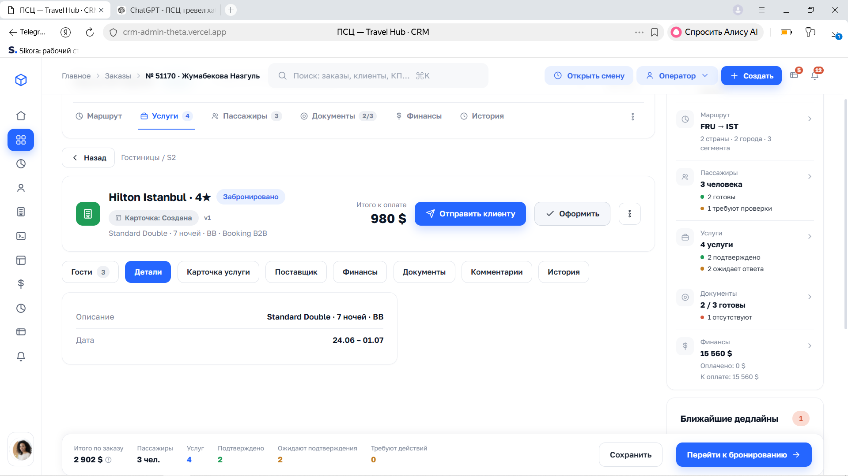

Не хватает модалок подтверждения действий:
- оформить / возвраты/обмены и тд
Описание сейчас пришлю

11. При выполнении любых действий с услугами (оформление, выписка, обмен, возврат, отмена бронирования, изменение данных, подтверждение бронирования и других необратимых операций) система должна отображать модальное окно подтверждения действия.
Модальное окно не должно ограничиваться вопросом «Вы уверены?». Оно является последней контрольной точкой перед выполнением операции и предназначено для предотвращения ошибок оператора, финансовых потерь и выполнения необратимых действий.
Для всех типов услуг рекомендуется использовать единый шаблон модального окна с динамическим наполнением в зависимости от типа услуги и выбранного действия.
Модальное окно должно содержать следующие блоки:
* Наименование выполняемого действия.
* Краткое описание того, что произойдет после подтверждения.
* Список операций, которые будут выполнены системой.
* Автоматическую проверку данных.
* Финансовую информацию.
* Предупреждения и ограничения.
* Информацию о том, какие документы и уведомления будут сформированы.
* Поле для комментария оператора (если требуется по сценарию).
Блок автоматической проверки данных должен формироваться системой перед каждым действием. В зависимости от услуги проверяются:
Для авиаперелетов:
* корректность данных пассажиров;
* наличие и срок действия документов;
* выбранный тариф;
* класс обслуживания;
* дополнительные услуги;
* выбранные места;
* багаж;
* контактные данные;
* тайм-лимит бронирования;
* итоговая стоимость;
* сервисные сборы;
* наличие ограничений со стороны авиакомпании.
При обмене дополнительно отображаются:
* старый и новый маршрут;
* изменение времени вылета и прилета;
* изменение аэропортов;
* разница стоимости;
* размер доплаты;
* размер штрафа;
* правила нового тарифа.
При возврате дополнительно отображаются:
* тип возврата (добровольный или вынужденный);
* размер удержаний;
* сумма к возврату;
* ориентировочный срок возврата денежных средств.
Для железнодорожных перевозок необходимо отображать:
* поезд;
* вагон;
* места;
* класс обслуживания;
* данные пассажиров;
* дополнительные услуги;
* стоимость;
* штрафы и удержания при возврате или обмене.
Для гостиниц необходимо отображать:
* название гостиницы;
* даты проживания;
* количество ночей;
* тип номера;
* состав проживающих;
* тариф;
* питание;
* условия отмены;
* наличие депозита;
* городские налоги;
* штрафы при отмене;
* сумму возврата.
Для трансферов необходимо отображать:
* маршрут;
* дату и время подачи;
* место подачи;
* номер рейса (если имеется);
* количество пассажиров;
* дополнительные требования;
* стоимость услуги.
Для автобусных перевозок необходимо отображать:
* перевозчика;
* маршрут;
* место отправления;
* место прибытия;
* дату и время отправления;
* место в автобусе;
* багаж;
* стоимость.
Финансовый блок должен содержать:
* стоимость услуги;
* сервисный сбор;
* комиссию;
* размер штрафа (если применяется);
* сумму доплаты или возврата;
* итоговую сумму операции.
Если после подтверждения автоматически формируются документы, система должна сообщить оператору, какие именно документы будут созданы. Например:
* маршрутная квитанция;
* ваучер;
* билет;
* счет;
* акт;
* фирменный бланк;
* бухгалтерские документы.
Если после выполнения действия клиент автоматически получает уведомление, система должна отображать это заранее. Например:
* уведомление в чат;
* электронное письмо;
* отправка маршрутной квитанции;
* отправка ваучера;
* отправка измененного коммерческого предложения.
Модальное окно должно автоматически выводить предупреждения при обнаружении потенциальных рисков. Например:
* до окончания тайм-лимита бронирования осталось менее определенного времени;
* стоимость изменилась с момента последнего поиска;
* осталось ограниченное количество мест или номеров;
* отсутствуют обязательные данные пассажира;
* нарушается тревел-политика компании;
* требуется виза;
* срок действия документа заканчивается;
* после обмена изменится аэропорт или время отправления;
* после подтверждения действие невозможно отменить автоматически.
Для операций, связанных с отменой, обменом, возвратом или другими необратимыми действиями, система должна дополнительно отображать последствия выполнения операции. Например:
* бронирование будет аннулировано;
* место будет освобождено;
* предыдущий билет станет недействительным;
* повторное оформление возможно только по актуальной стоимости;
* будут применены штрафы согласно правилам поставщика.
Все проверки должны выполняться автоматически непосредственно перед отображением модального окна, чтобы оператор видел актуальную информацию на момент выполнения действия.
Такой механизм должен использоваться для всех видов услуг в системе и быть единым по структуре, различаясь только наполнением в зависимости от типа услуги и выполняемой операции. Это позволит значительно снизить количество ошибок операторов и минимизировать риск выполнения необратимых действий по неверным данным.

12. 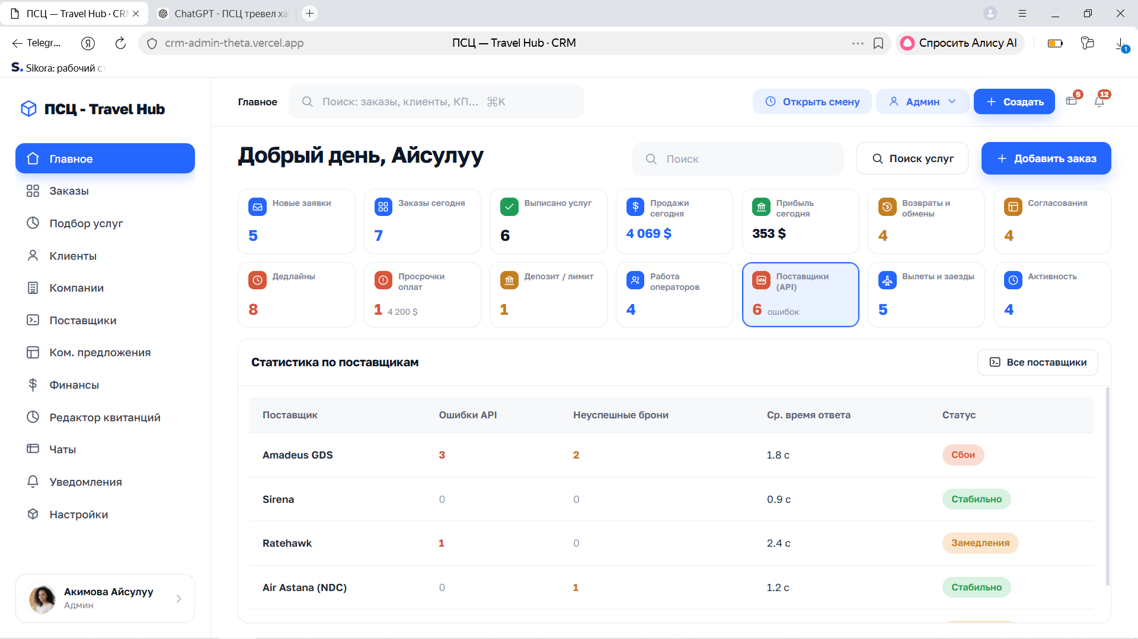

По ошибкам от поставщиков:
Сейчас блок показывает только факт наличия ошибок, но не позволяет понять, где именно произошла проблема и что оператор должен сделать.
Для разработчиков:
1. Все строки и показатели должны быть кликабельными
При клике на карточку «Поставщики (API) — 6 ошибок» открывается список активных ошибок поставщиков.
При клике на конкретного поставщика открывается список его ошибок.
При клике на конкретную ошибку открывается карточка ошибки в боковой панели или отдельном окне без ухода с дашборда.
Кликабельной должна быть вся строка, а не только название или число.
2. В таблицу поставщиков добавить
* количество активных ошибок;
* количество ошибок за выбранный период;
* количество неуспешных бронирований;
* количество повторных попыток;
* среднее время ответа;
* время последнего успешного ответа;
* время последней ошибки;
* затронутые услуги: авиа, ЖД, гостиницы и другие;
* статус интеграции;
* критичность проблемы;
* наличие незавершённых заказов, затронутых ошибкой.
Статусы интеграции:
* работает стабильно;
* замедление;
* частичные ошибки;
* недоступен;
* авторизация истекла;
* технические работы;
* отключён вручную.
3. Карточка конкретной ошибки
В карточке необходимо выводить:
* поставщик;
* тип услуги;
* дата и точное время ошибки;
* операция, при которой возникла ошибка: поиск, проверка цены, бронирование, выписка, отмена, возврат, обмен, загрузка документов;
* номер заказа;
* номер услуги;
* клиент;
* оператор, выполнявший действие;
* код ошибки поставщика;
* внутренний код ошибки CRM;
* понятное описание причины;
* технический текст ответа API;
* идентификатор запроса;
* количество повторений;
* дата первого и последнего возникновения;
* влияние на заказ;
* текущий статус обработки;
* ответственный сотрудник.
Технический ответ API необходимо скрыть под раскрывающимся блоком, чтобы он не перегружал интерфейс.
4. Действия из карточки ошибки
В зависимости от типа ошибки должны быть доступны:
* повторить запрос;
* повторно проверить цену и наличие;
* открыть связанный заказ;
* открыть связанную услугу;
* продолжить оформление вручную;
* выбрать другого поставщика;
* назначить ответственного;
* отметить как решённую;
* отложить обработку;
* добавить внутренний комментарий;
* скопировать технические данные;
* отправить ошибку разработчику или техническому специалисту.
Перед повторным бронированием, выпиской, возвратом или обменом обязательно показывать подтверждение действия, чтобы исключить дублирование операции.
5. Связь ошибки с заказом
Если ошибка затронула конкретный заказ, это должно быть видно сразу.
Например:
«Не удалось выписать авиабилет по заказу №1245. Места забронированы до 18:40».
Для таких ошибок необходимо показывать:
* номер заказа;
* оставшееся время действия бронирования;
* текущий этап оформления;
* сумму;
* пассажиров;
* действие, которое не было завершено;
* риск отмены бронирования или изменения цены.
Критические ошибки по активным заказам должны находиться выше обычных технических ошибок.
6. Фильтры
Над таблицей нужны фильтры:
* период;
* поставщик;
* тип услуги;
* тип операции;
* критичность;
* статус ошибки;
* ответственный оператор;
* только ошибки, связанные с активными заказами;
* только повторяющиеся ошибки.
Также необходим поиск по номеру заказа, коду ошибки и названию поставщика.
7. Группировка одинаковых ошибок
Одинаковые ошибки не должны выводиться отдельными строками десятки раз.
Их необходимо объединять, например:
«Ошибка авторизации — 28 повторений — затронуто 6 заказов».
После открытия группы пользователь видит все связанные случаи и заказы.
8. Уровни критичности
Ошибки необходимо разделить минимум на три уровня:
* критическая — невозможно завершить оформление, выписку, возврат или обмен;
* важная — операция доступна частично либо требует ручной обработки;
* информационная — временное замедление или одиночный сбой без влияния на заказ.
Цвет не должен быть единственным способом определения критичности. Уровень необходимо указывать текстом.
9. Уведомления
При критической ошибке система должна:

* создать уведомление ответственному оператору;
* показать уведомление администратору;
* привязать уведомление к заказу;
* не создавать повторные одинаковые уведомления при каждом запросе;
* повышать приоритет, если ошибка не решена в установленный срок.
Уведомление также должно быть кликабельным и открывать конкретную ошибку или связанный заказ.
10. История обработки
Для каждой ошибки необходимо хранить:
* кто открыл ошибку;
* кто назначил ответственного;
* какие действия выполнялись;
* сколько раз повторялся запрос;
* был ли выбран другой поставщик;
* кто и когда отметил ошибку решённой;
* комментарии сотрудников.
11. Логика счётчиков на дашборде
Необходимо явно определить, что означает число «6 ошибок».
Рекомендуемая логика: показывать количество активных нерешённых ошибок за текущий день.
Рядом можно выводить изменение относительно предыдущего периода, например:
«6 активных, +2 за последний час».
Решённые и архивные ошибки не должны попадать в основной счётчик.
12. Состояния интерфейса
Нужно предусмотреть:
* нет ошибок;
* данные загружаются;
* поставщик временно недоступен;
* нет связи с системой мониторинга;
* ошибка уже решена другим оператором;
* ошибка повторилась после закрытия;
* операция была успешно завершена после повторной попытки.
Основной принцип: дашборд должен не просто показывать, что у поставщика есть ошибки, а вести оператора от сигнала к конкретному заказу, причине сбоя и доступному действию.

13. 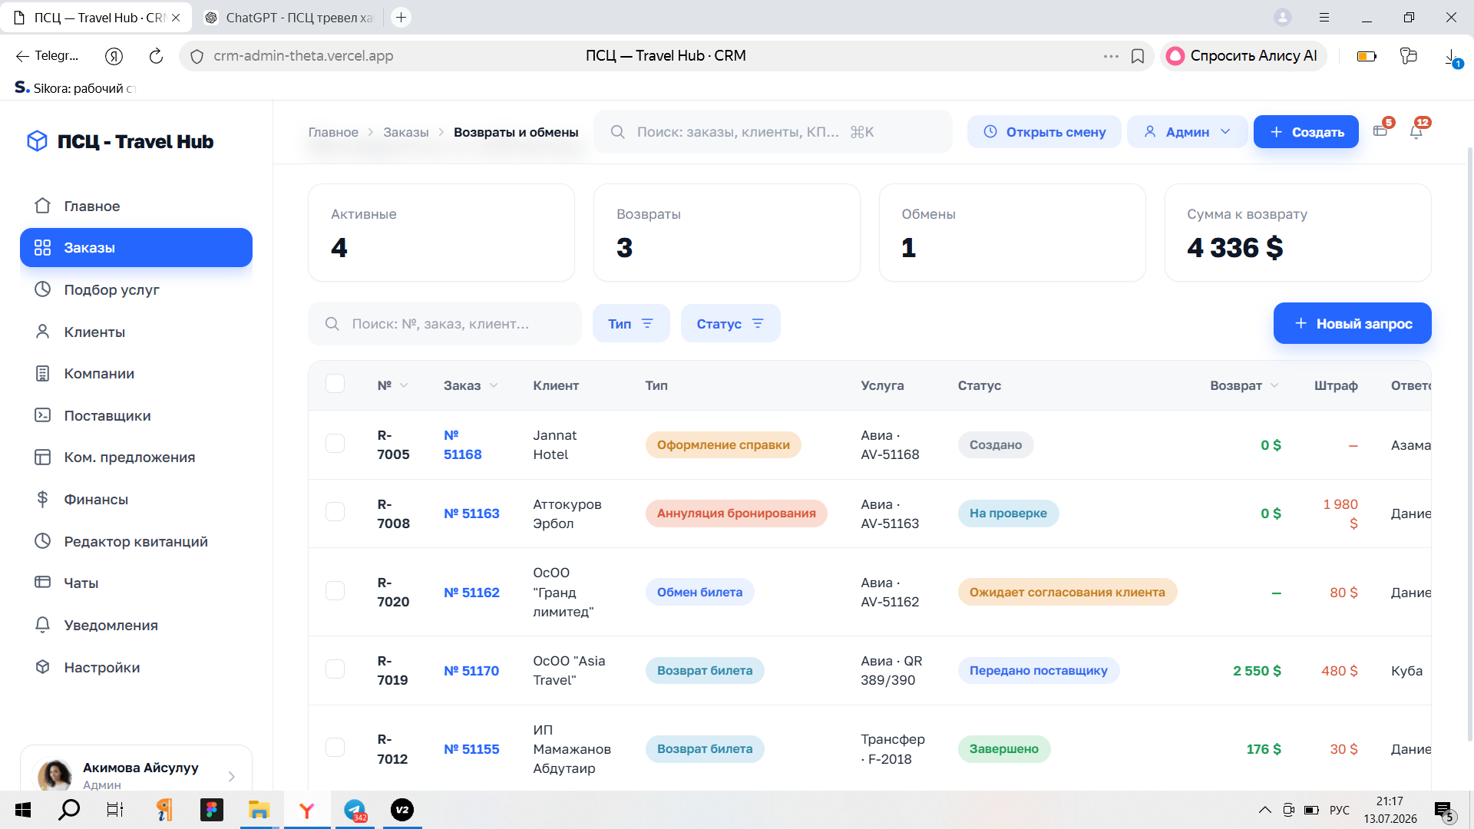

и проверьте пожалуйста в конце адаптивность экранов, сейчас теряются строки

14. 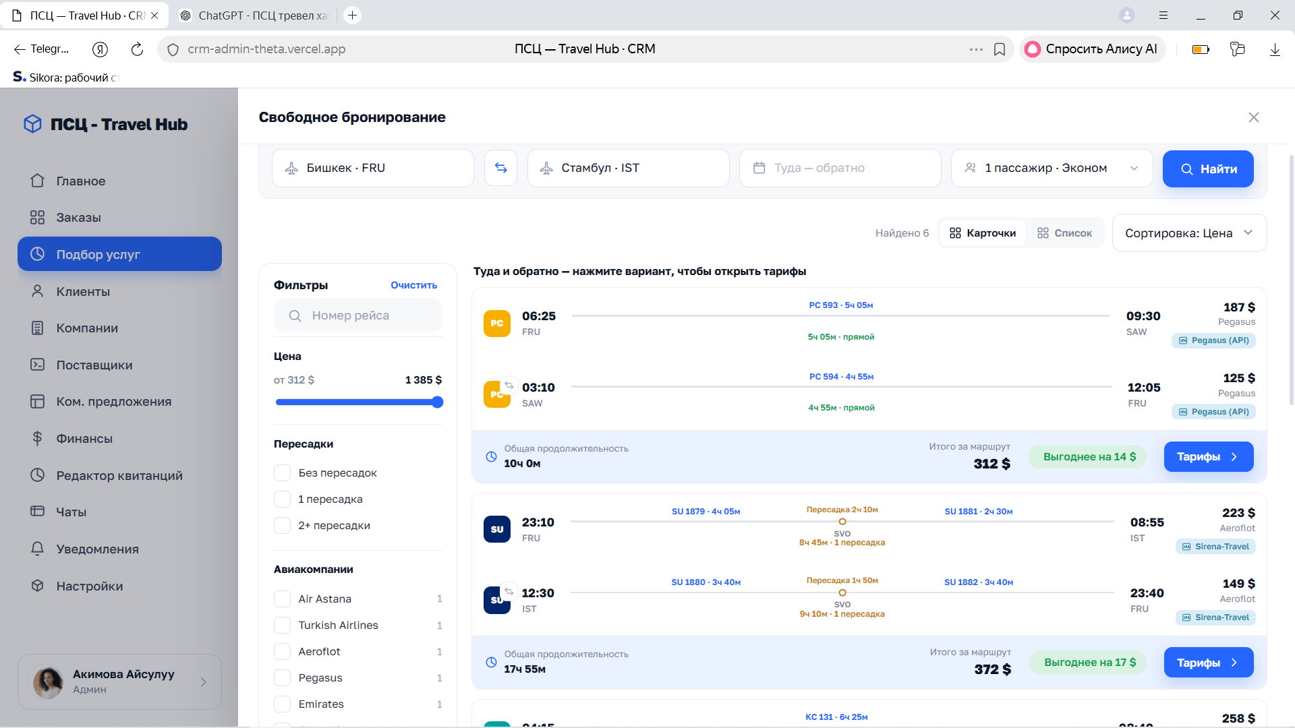

Блок фильтров всегда на фиксе при поисковом скролле, сделайте пожалуйста для всех услуг

15. При добавлении поставщика:
- ввод страны с поисковой строкой
- ввод города с поисковой строкой
Прыгают строки (скрин), подробности, такие как минуты (можно вывести в скобки), так же как и строка "Срок оплаты"
Выбор режима работы, задается циферблатом
- загрузка документов, нет бокового окна с предспросмотром и версионностью договора. Далее этот договор и допники должны храниться в профайле поставщика
-

16. 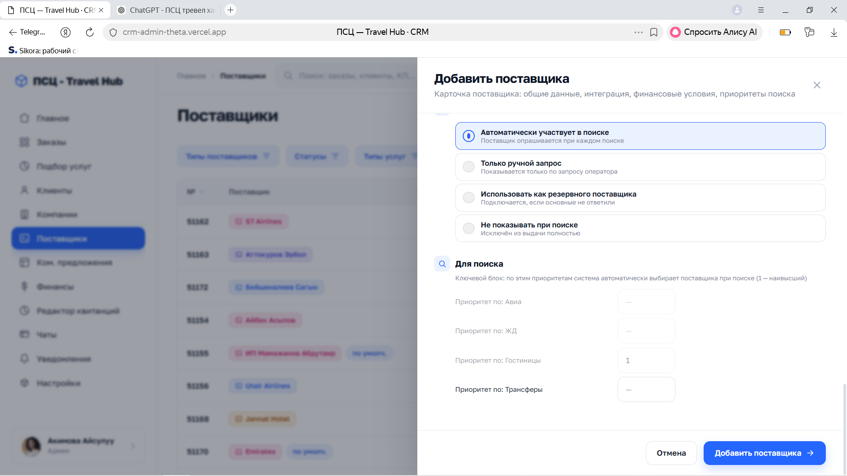

Так же не понятна кликабельность всех услуг, если поставщик допустим только по трансферам

17. 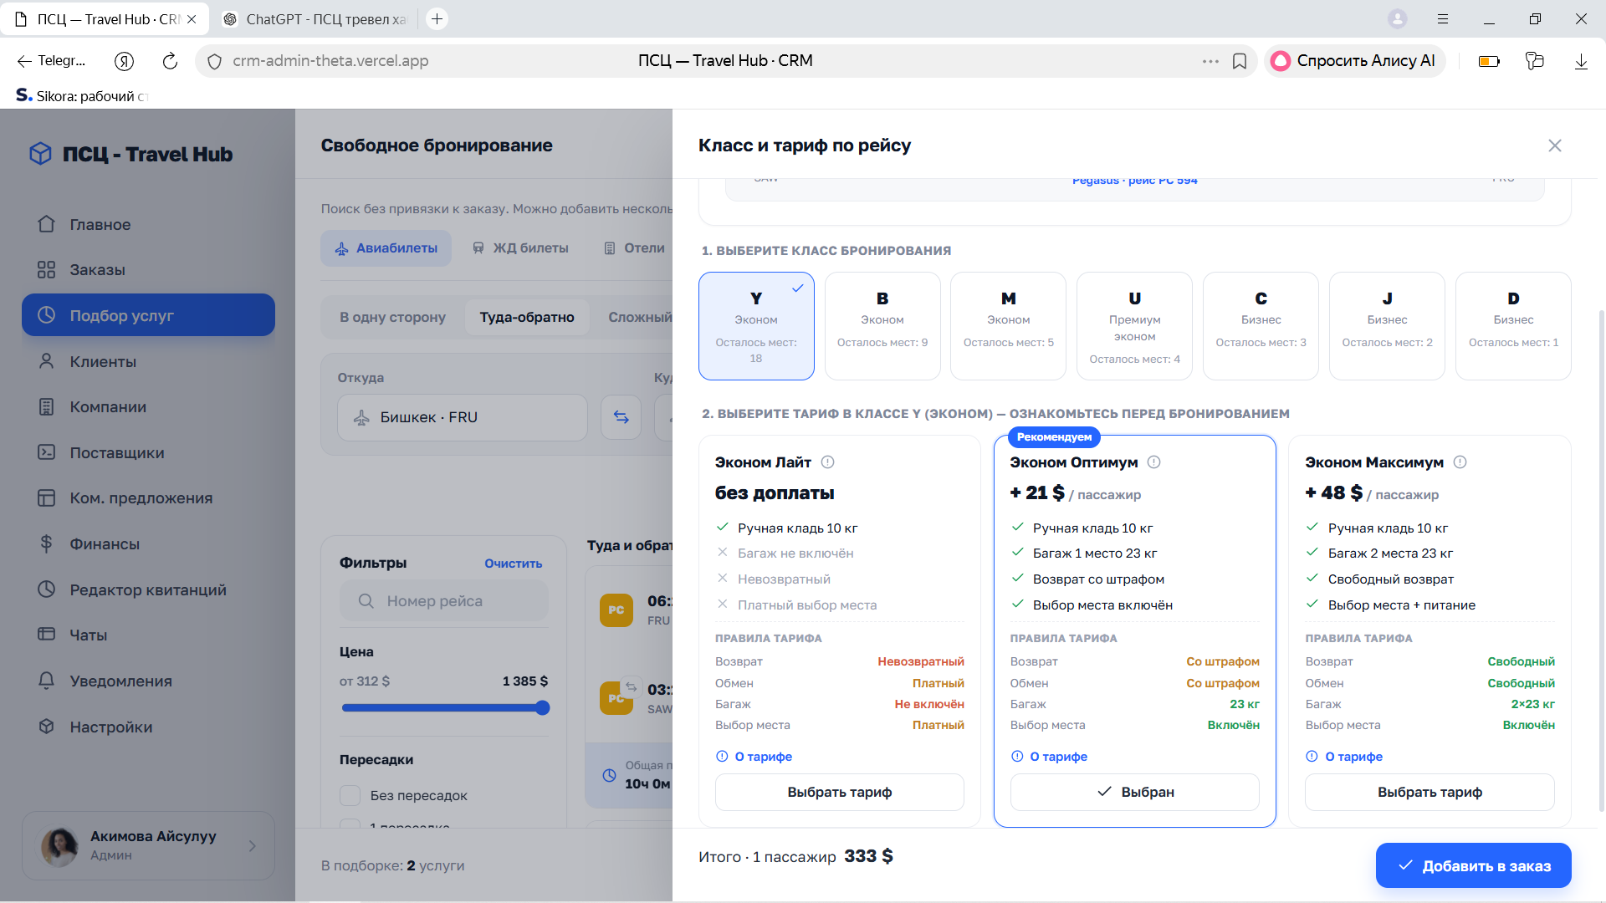
При пустом выборе услуг и выборе тарифов мы должны указывать к какому заказу он привязывается или же физику, этот шаг у нас упущен. Должна быть гибкая модель, подбираем ли мы услуге в уже созданном заказе или же после подбора сразу привязываемся к заказу, к юрику и создается новый заказ или физику.

